READEME

1. ソフトの名前

囲碁の頂

1. 実行画面のキャチャ

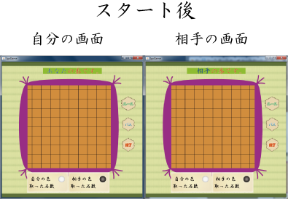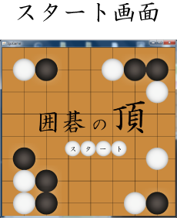

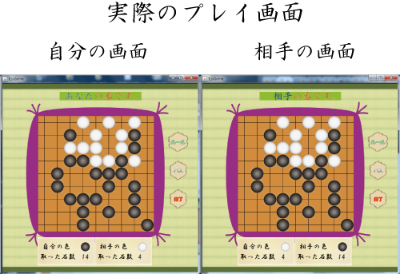

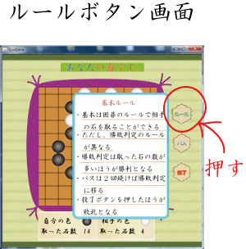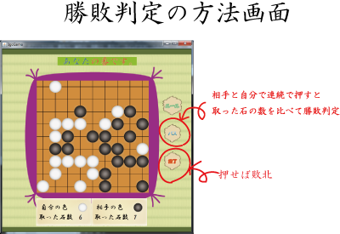

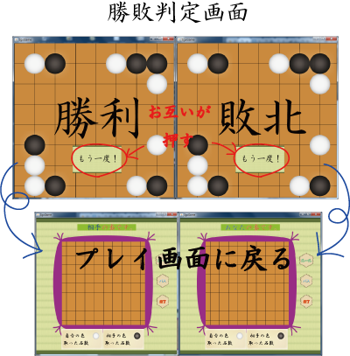

1. プログラムの機能一覧表

・その位置に石が置けるかを判断する機能

・自分の石の上下左右の四方が相手の石に囲まれているかを判断する機能

・置いたときに相手の石の四方が自分の石に囲まれていたら、相手の石を取る機能

・投了ができるボタンの配置

・ルール説明ができるボタンの配置

・お互いのクライアントがスタートボタンを押さなければ、始まらない機能

・お互いのクライアントがもう一度ボタンを押すことで、何度でも対局ができる機能

・相手の取った石と自分の取った石をカウントして、それをお互いの画面に表示できる

　機能

・勝敗判定ができる機能(勝利、敗北、引き分け)

・勝敗判定でパスボタンが自分と相手で連続して押したとき、相手の取った石と自分の

　石を比べて勝敗判定をする機能

1. アピールポイント

・その位置に石が置けるかを判断する機能

・自分の石の上下左右の四方が相手の石に囲まれているかを判断する機能

・置いたときに相手の石の四方が自分の石に囲まれていたら、相手の石を取る機能

・プレイ画面のデザインが見やすいこと